ADIM 1: E-İmza için birimlerinize vermiş olduğunuz kişisel mail adresinize veya @ege.edu.tr uzantılı mail adresinize girin. Gelen kutunuzdaki başvuru@kamusm.gov.tr başlıklı maili açın. ( bu mail gelen kutunuzda yoksa istenmeyen posta klasörüne de gelmiş olabilir. )
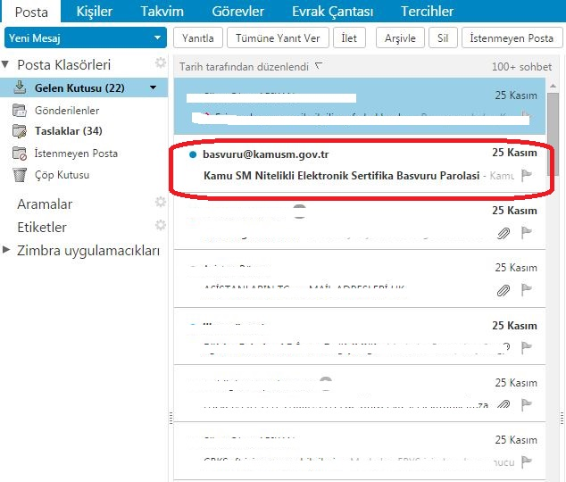
ADIM 2: Mailin içeriğinde başvuru için erişim linki ve erişim parolanızı göreceksiniz. Linke tıklayın.
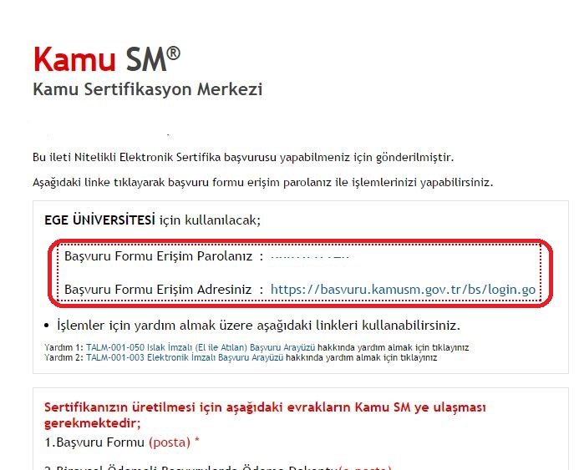

ADIM 3: Aşağıdaki gibi bir sayfaya ulaşacaksınız. Kutucukları doldurun. Erişim parolanıza mailinizdeki erişim parolasını yazın. Giriş butonuna tıklayın.
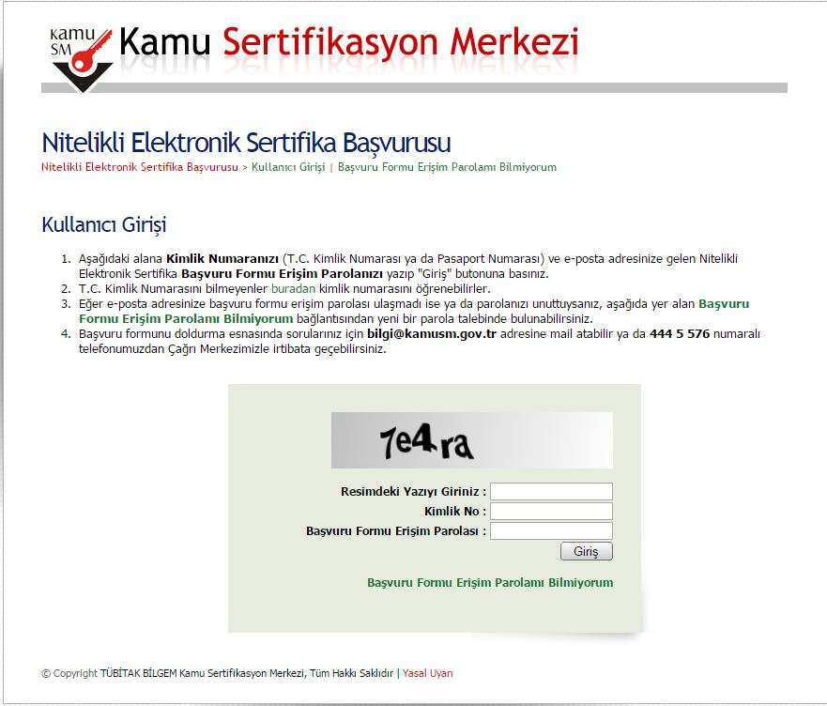
ADIM 4: “Yeni Başvuru” bağlantısına tıklayın.
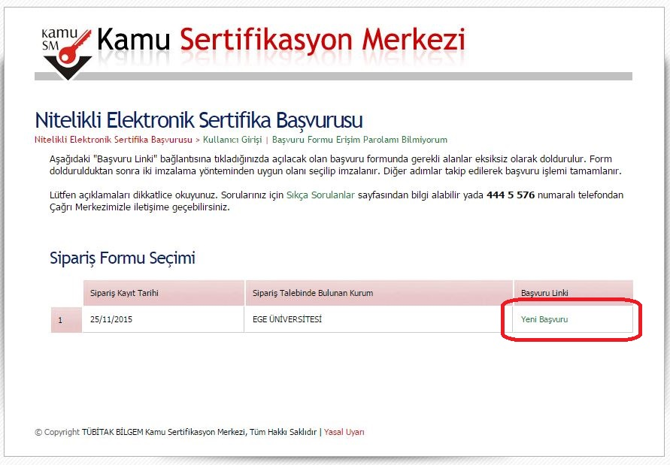

ADIM 5: Bilgilerinizin bulunduğu bir sayfa açılacak. Boş alanları doldurun. Buradaki bilgileri doğru doldurmanız önemlidir. E-imzanız burada belirttiğiniz adresinize gönderilip elden şahsa teslimat yapılacaktır. Sertifikanızın yayınlanıp yayınlanmayacağı ile ilgili soruya yayınlanmasın seçeneğini seçebilirsiniz. Bilgilerinizi doldurduktan sonra sayfanın en alt sol köşesindeki formu onayla butonuna tıklayın.
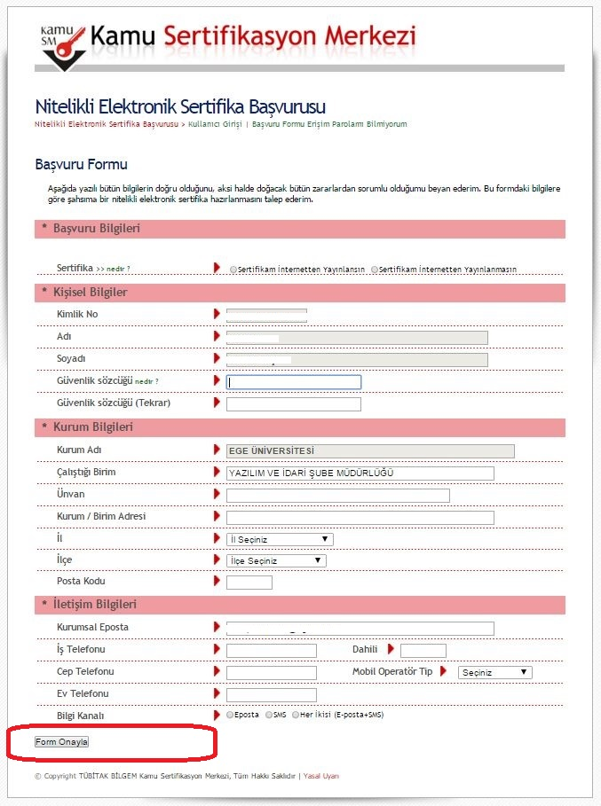
ÖNEMLİ NOT : İletişim Bilgileri kısmında bulunan Kurumsal Eposta adresiniz olarak @ege.edu.tr uzantılı mail adreslerinizi girmeniz gerekmektedir. @ege.edu.tr mail adresi olmayanlar, Bilgi İşlem Daire Başkanlığından 3304-3305-3325-3301 numaralı dahili telefonlardan e-posta adreslerini edinebilirler.

ADIM 6: Telefon numaranızın da bulunduğu bir sayfa göreceksiniz. Buradan gönder butonuna tıklayın.
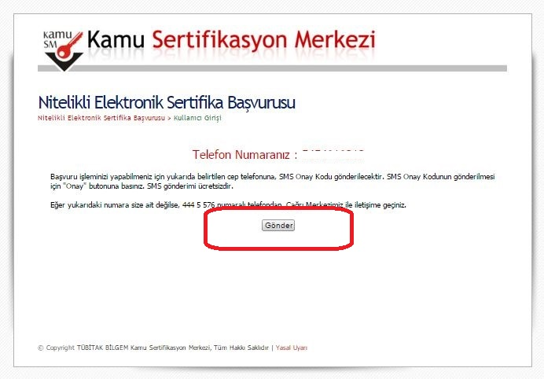
ADIM 7: Cep telefonunuza gelen kodu kutucuğa girip tamam butonuna tıklayın.
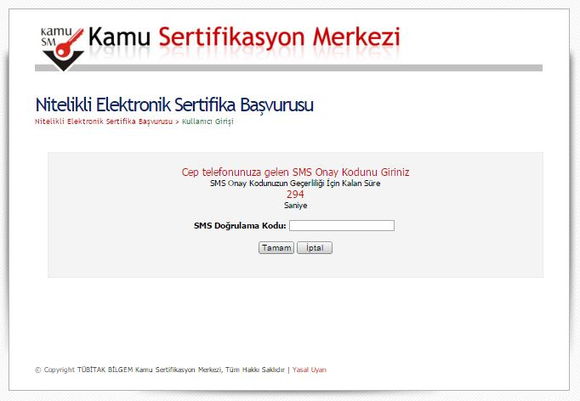
ADIM 8: Gelen sayfada yöntem 2 içindeki “Islak İmzalı Başvuru Arayüzü” linkine tıklayın. Aşağıdaki resimde kırmızıyla vurgulanmıştır.
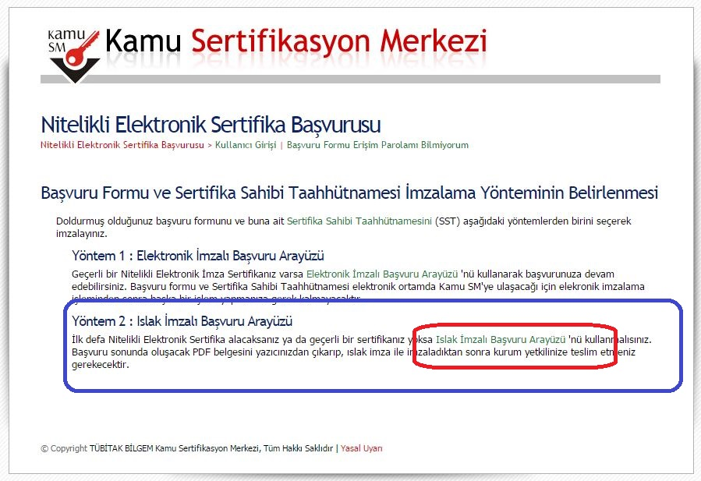
ADIM 9: Aşağıdaki gibi bir sayfa gelecek. Buradan “başvuru formunu aç” butonuna tıklayın.
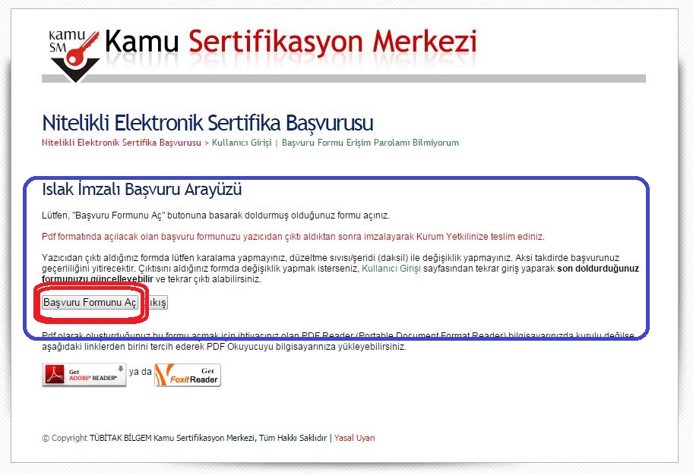
ADIM 10: “Başvuru Formunu Aç “ butonuna tıkladıktan sonra pdf uzantılı bir dosya bilgisayarınıza inecek veya tarayıcınızda açılacak. Bu belgeyi yazıcıdan bastırın ve imzalayın. Bilgi İşlem Daire Başkanlığı’ na teslim edin.
